Функции и их графики. Линейная функция.
Тест №3. Вариант1. Часть 1.
1. Функция задана формулой у=х(х-4).Вычислите значение функции, соответствующее значению аргумента, равного -1.
1) -4 2) 5 3) 4 4) -5
2.По графику функции, изображенному на рисунке, найдите значение функции при х=3 и значение аргумента, при котором значение функции равно 3.
1) 3; -3,5 2) -2; 3 3) 3; -3 4) -2; -3
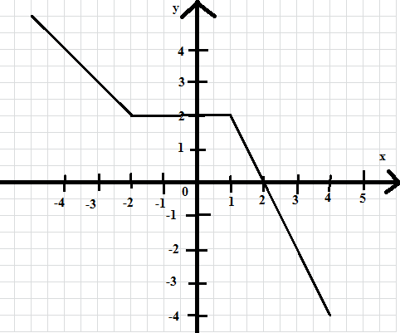
3.Периметр прямоугольника с длиной х м и шириной на 2м меньше длины равен Р м. Составьте формулу зависимости Р от х. Вычислите периметр прямоугольника при х=8.
1) Р=2х-2; 14м 2) Р=4х+4; 36м
3) Р=4х-4; 28м 4) Р=2х+2; 18м
4.Постройте график функции у= -2х+4. В какой координатной четверти нет его точек?
1) Ι 2) ΙΙ 3) ΙΙΙ 4) ΙṾ
Часть2
5Задайте формулой прямую пропорциональность, график которой параллелен графику функции у=3х-1.
Ответ:_________________________________
6. Найдите абсциссу точки пересечения графиков функций у=12х-9 и у=8х+5.
Ответ:_________________________________
7.График функции у=kx+b пересекает ось ординат в точке Р (0; 4) и проходит через точку К (-2; 8). Найдите значения k и b.
Ответ:_________________________________

